INFORME SEPTIEMBRE 2021
ADMINISTRACION
2018-2021

IMMT
TUXCUECA JALISCO

ACTIVIDADES REALIZADAS:
SEPTIEMBRE 2021

REGISTRÓ DE NIÑOS DEL MUNICIPIO A BECAS JALISCO
En fechas del 3 al 18 de septiembre del año en curso se llevó a cabo atención para el registro de trámites de ingreso a la plataforma beneficiarios becas a niños del municipio de Tuxcueca, de educación básica como son: primaria, secundaria y de educación normal a la en la página electrónica de la Secretaria de Educación Jalisco del programa Becas Jalisco edición septiembre 2021.

Se procedió a recabar firmas del convenio de colaboración de las Mujeres Líderes del Municipio.

Modificación del convenio colaboración de la Red de Mujeres Líderes del municipio de Tuxcueca.
TRANSPARENCIA

En el tema transparencia como cada mes se atienden solicitudes en tiempo y fecha con la finalidad de dar respuesta a inquietudes de las personas que así lo requieren de esta forma dar cumplimiento con el Artículos 4, 9 y 15 de la Constitución Política de lo Estados Unidos Mexicanos, los artículos 78, 79 y 80, Fracción III, de la Ley de Transparencia y Acceso a la Información Pública del Estado de Jalisco y sus municipios.

IGUALDAD DE GÉNERO
En el tema de igualdad de género y violencia contra las mujeres usuarias de la IMMT día a día se brinda atención integral por medio de canalización según se requiera (psicológica, jurídica, etc.), a mujeres y sus hijos en riesgo por violencia intrafamiliar, se atendió de manera personalizada, los problemas de violencia de género a las mujeres que así lo requirieron en la IMMT durante el mes de octubre se atendieron a dos casos de mujeres.

18 DE SEPTIEMBRE DIA INTERNACIONAL DE LA IGUALDAD
Celebrando el Día Internacional de la Igualdad Salarial, que se celebró por primera vez este 18 de Septiembre, que representa los esfuerzos constantes por seguir la igualdad salarial por un trabajo de igual valor, la IMMT se dio a la tarea de informar a las mujeres sobre sus derechos sobre el tema.

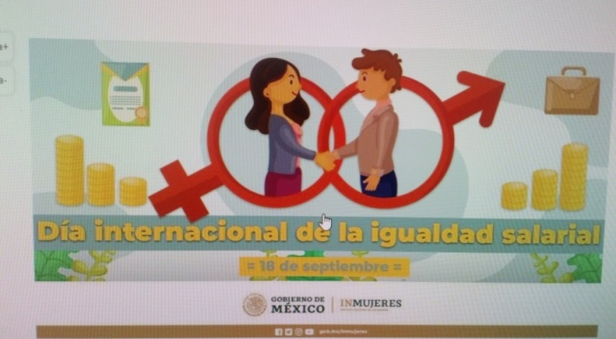

Red de Mujeres Líderes

Cada una de las mujeres líderes es una pieza fundamental en esta enorme encomienda, que cuenten con nuestro apoyo, compromiso y colaboración para seguir trabajando coordinadamente. Es por ello que en la IMMT Tenemos la gran responsabilidad de dar continuidad a los trabajos que ya se realizaron en conjunto como parte de la Red de Mujeres Líderes por la Igualdad para generar las condiciones que permitan garantizar un entorno de igualdad, inclusión y libre de violencia en favor de las mujeres, niñas y adolescentes de todos los municipios del estado, es por ello que hemos dado seguimiento a este proyecto.

